Lunes 27 de agosto de 2007

HOJA GEOBIOLÓGICA PAMPEANA
Órgano del Consejo Profesional de Ciencias Naturales de La Pampa
(Fundada el 12 de marzo de 1989 por el Dr. AP. Calmels)

Editores responsables: Dr. A.P. Calmels y Lic. O.C. Carballo
Corresponsales: Biología, Lic. Julio R. Peluffo
Geología, Dr. Eduardo Mariño
Recursos Naturales, Lic. Graciela Bazán
http/www.region.com.ar/hoja geobiologica pampeana
-----ooooo-----

GEOMORFOLOGÍA DE LAS
REGIONES FRÍAS
(Continuación de XIX(7):148)
SUELOS Y MICROGEOFORMAS: CRIOPEDOLOGÍA
2.- Las acciones bioquímicas
Las acciones bioquímicas, que desempeñan un papel esencial en los suelos de las otras latitudes, son extremadamente reducidas en los suelos periglaciarios, a pesar de la abundancia de las aguas superficiales y el estado muy dividido del materia mineral, reducido a menudo a limo por el congelamiento, condiciones que serían extremadamente favorables, en sí, a las acciones químicas y bioquímicas de alteración de las rocas.

2A) Los medios biogeográficos
El estudio de los medios biogeográficos de las regiones frías reviste, sin embargo, un interés geomorfológico cierto, no por su acción directa (debilidad de los procesos bioquímicos), sino por su influencia indirecta. La cubierta vegetal traba los procesos mecánicos, modificando las condiciones de penetración de las ondas térmicas en el suelo. Ahora bien, según los tipos de vegetación, esta influencia indirecta varía considerablemente.
1) La tundra
Es la formación predominante. Baja, ella se asemeja a una landa pobre, estando constituida esencialmente por especies vivaces, porque la débil duración de la estación vegetativa excluye las plantas anuales. Las plantas vivaces mismas, a menudo no tienen tiempo de reproducirse.
Las especies vegetales comprenden:
- musgos, líquenes y hongos, en primer lugar: más de la mitad de las especies, pero más todavía del número total de las plantas. Forman una especie de césped cerrado, de tapiz esponjoso;
- fanerógamas de bulbos, rizomas, etc., como en las regiones secas. Los bulbos constituyen una reserva de alimento y un medio eficaz de reproducción, a veces una defensa contra la sequía: tundra xerófila, ligada a la violencia del viento;
- plantas leñosas, enanas, reunidas en cojines lo que las ayuda a defenderse contra el viento y lo que proviene en parte del hecho de que ellas son molestadas por la poca profundidad del suelo deshelado. No sobrepasan algunos decímetros de altura.
Son numerosas las variedades de tundras y han sido definidas sobre todo por los rusos.
2) Las praderas alpinas
Presentan, en las montañas, condiciones que asemejan, hasta un cierto punto, las del Ártico.
a) En la cima del piso, sólo se encuentra una vegetación rala, en matas discontinuas, localizadas en los lugares más favorables. Compuesta sobre todo de plantas xerófilas, de musgos y líquenes.
- En la zona templada, esta vegetación está localizada en función de la cubierta nivosa de invierno.
- En la zona tropical, ella depende de la crioturbación (o geliturbación).
b) Más abajo, la pradera alpina propiamente dicha, corresponde a la tundra. Forma una vegetación continua en los lugares favorables, especie de césped espeso, a menudo turboso cuando el clima es húmedo.
En las montañas de las latitudes bastante elevadas de clima oceánico, el piso alpino está reemplazado, con frecuencia, por la turbera: Noruega, Escocia, etc.
Es esencialmente en la zona de la pradera alpina discontinua donde se observan los fenómenos periglaciarios típicos.

3) La taiga
Ella desborda sobre la zona periglaciaria, pero los fenómenos que en ella se producen son particulares porque están ligados esencialmente al pergelisol residual: termocarsto, fenómenos de turberas, cuya área de extensión desborda la de los fenómenos periglaciarios típicos.
La taiga presenta condiciones particularmente favorables al pergelisol residual a causa de su suelo turboso, con espesa cubierta de humus ácido que difícilmente se descompone y constituye un excelente aislante térmico, todavía reforzado a menudo por una densa vegetación de musgos y de líquenes. La naturaleza podzólica de los suelos favorece allí las segregaciones de hielo y la crioturbación (o geliturbación).

2B) Debilidad de las acciones bioquímicas
Esa debilidad está demostrada por:
1º) El examen de las aguas que han circulado en los suelos de las regiones frías.
Los diversos autores señalan aguas muy puras, semejantes a aquellas que salen de los nevados de la alta montaña. Sólo el hidrógeno iónico es abundante, acompañando las circulaciones de agua. Él da cuenta de la fuerte acidez de los suelos de tundra.
Los tenores en materias disueltas son muy débiles. Los minerales que entran en solución son inmediatamente captados por las plantas y quedan luego largo tiempo inmovilizados en las materias orgánicas a causa de la lentitud de su descomposición. Las aguas contienen sobre todo materias orgánicas ácidas y hierro bivalente, lo que favorece la toma en carga de soluciones orgánicas coloidales que no pueden flocular en ausencia de iones Ca⁺⁺ y Mg⁺⁺.
2º) El aspecto de los suelos periglaciarios actuales.
Allí donde están cubiertos de vegetación, el perfil muestra:
- Una capa superficial de humus negro compacto, muy ácido, habitualmente de algunos centímetros, turboso, que se espesa progresivamente en los huecos, pasando a turba de varios decímetros de espesor.
- La temperatura de julio, que rige ciertas actividades bioquímicas.
- La humedad y el drenaje, que rigen el lixiviado.
3º) Las acumulaciones de materia orgánica.
En el norte de la provincia de Québec (Canadá), los investigadores Potcher y Courtemanche (1955) han comprobado la rápida disminución hacia el norte del espesor de las acumulaciones de turbas postglaciarias. En la tundra, no hay más verdaderas turberas, solamente depósitos húmicos de 40-60 cm de espesor. La vida está demasiado aminorada. Como la descomposición de la materia orgánica se hace cada vez más lenta con el frío, esta disminución del espesor de las acumulaciones orgánicas registra bastante fielmente la de las actividades biológicas.
La lentitud de la descomposición del humus, que permite su acumulación superficial a pesar de la débil velocidad de su suministro (caso exactamente opuesto al de los bosques tropicales húmedos) tiene una gran importancia morfogenética. No solamente aminora los fenómenos climáticos, sino que traba también los fenómenos mecánicos por la capa de humus:
- desempeñando el papel de esponja, disminuye el escurrimiento, mucho menos intenso bajo la tundra que bajo la selva boreal;
- desempeñando el papel del aislante térmico, disminuye la penetración del congelamiento sobre el perglisol, por lo tanto el espesor del mollisol o capa activa,
- posee una cierta resistencia mecánica que se opone a los movimientos del mollisol subyacente, mecanismo éste que es causa de interferencias entre geliturbación y pedogénesis, que son registradas en los perfiles de suelos árticos.
4º) El aspecto de las formaciones periglaciarias cuaternarias.
Muestra hechos análogos toda vez que ellas han sido fosilizadas y protegidas de una alteración ulterior.
- Nunca arcilla de descalcificación en su superficie. Cuando el suelo se ha desarrollado a expensas de la caliza conteniendo arcillas de descalcificación en bolsillos, estas últimas son modificadas en las papillas calcáreas, soldadas con ella y están más o menos mezcladas con limos calcáreos.
Las formaciones conservan su tinte original: amarillo, pardo, rojizo, etc., mientras que bajo el efecto de la vegetación actual, algunas de ellas se alteran.
- El único fenómeno bastante frecuente es el depósito de una película de óxido de hierro limonítico o de bióxido de manganeso (wad) pulverulento.

2C) Factores y modalidades de las acciones bioquímicas periglaciarias
Los factores que explican esta debilidad de las acciones químicas y bioquímicas son:
a) Las condiciones mismas de la presencia de agua en el suelo, lo que se podría llamar la “estructura” del agua en el suelo:
- durante una larga parte del año ella está al estado sólido, por lo tanto poco propia para entrar en combinación con los minerales del suelo e incapaz de disolverlos;
- lo más a menudo, el resto del tiempo, ella se encuentra en una temperatura muy baja. Condición que es poco favorable a ciertas acciones:
- migración de la sílice inexistente;
- migración de los óxidos metálicos
desfavorecida;
- caolinización de los feldespatos
inexistente;
- hidrólisis casi nula.
Sin embargo, ella facilita la puesta en solución de CaCO₃ porque el tenor en CO₂ está aumentado.
La evolución de las regiones calcáreas frías es mucho más el hecho de los procesos mecánicos que el de los procesos químicos.
- Finalmente, influye su estado físico; el agua abundante del suelo no constituye una masa aislada, individualizada, circulando
en el seno de las masas minerales. Se encuentra al “estado diluido”. Una gran parte es adsorbida a las partículas limosas y no circula de manera autónoma: por lo tanto ella es incapaz de vehicular productos disueltos. La mayor parte del agua no tiene ninguna actividad química por causa de su estado en el suelo; casi no circula en su masa y forma cuerpos con él. La circulación del agua en los suelos periglaciarios está fuertemente trabada: no puede infiltrarse en profundidad por causa del pergelisol y sus movimientos laterales son molestados por el microrrelieve y la persistencia de trozos helados que se han mantenido en medio del mollisol.
Los tipos de suelos de las regiones frías presentan caracteres que hacen de ellos una forma de degradación de los de la zona templada. Son mucho menos netamente individualizados y se desarrollan mucho más lentamente. Por otra parte, sólo se los encuentra sobre los bordes de las regiones periglaciarias, en la zona de transición donde la vegetación, tundra o pradera montañosa, está relativamente bien representada.
Concluyéndose, podría decirse que la actividad bioquímica en las tundras y formaciones similares es muy reducida por causa de:
- el débil volumen de la vegetación: aun cuando densa, ella sólo forma una delgada capa sobre el suelo. Los aportes orgánicos son reducidos, la extracción de sustancias minerales también. Nada de raíces profundas.
- su carácter xerófilo: débil transpiración, poco consumo de agua. No favorece un movimiento intenso del agua en el suelo, y no acelera, por lo tanto, la erosión química. Ese carácter esta ligado al estado del agua en el suelo.
- la naturaleza misma del metabolismo de las plantas de tundra; predominancia de musgos y líquenes que no tienen raíces y apenas sacan sustancias minerales del suelo. Ellas son capaces de desagregar la roca, pero su acción es despreciable frente a la del congelamiento.
Esto explica que la vegetación de tundra no provoca alteración química sensible del subsuelo, pero sobre todo una acumulación de materia orgánica: humus. La persistencia de séte último muestra la debilidad de las actividades químicas. De lo contrario, sería destruido porque su ritmo de formación es lento dado el débil volumen de la vegetación y la ausencia de plantas anuales.

3.- Clasificación de las formaciones superficiales periglaciarias
A pesar de los rápidos progresos, la interpretación genética de las microgeoformas periglaciarias permanece todavía discutida en muchos casos. Así, por ejemplo, los polígonos son atribuidos, según los autores:
- A la fuerza de expansión del agua durante el congelamiento: la “Frostschub-theorie” de los autores alemanes. Expuesta primeramente por Högbom en 1908-1909, retomada por Poser (1933) y más tarde por Conrad (1946).
- A los fenómenos de convección del agua y del suelo líquido, por cusa de las diferencias de temperatura y de densidad entre el fondo y la superficie: “Brodel theorie” de los autores alemanes; Nordenskjold (1911), Law (1925), Gripe (1929), Romanovsky (1940).
- A los fenómenos coloidales: Steche (1933), teoría que Antevs (1932), Schenk y Dücker combinan con la de la presión debida al congelamiento.
Aun cuando estas hipótesis están ahora más o menos abandonadas, conservan un interés histórico y merecen ser expuestas. Esto es casi imposible en el caso de una clasificación genética. Pero, sobre todo, muy a menudo se efectúa una combinación de varios de estos factores entre sí, lo que vuelve arbitraria una clasificación genética. En fin, las microgeoformas y las formaciones superficiales son realidades geomorfológicas. Por lo tanto, es de buen método partir de ellas. Adoptaremos, pues, una clasificación descriptiva y fundada sobre los aspectos de las cosas, comprendiendo en ella, se sobreentiende, los arreglos estructurales, buscando una explicación genética a los hechos.

ESQUEMA DE LA CLASIFICACIÓN
A.--- Microgeoformas geométricas
1º con figuras cerradas (polígonos, etc,)
2º con figuras abiertas (suelos estriados, etcétera)
B.--- Microgeoformas amorfas, cuyos elementos no se disponen según un dibujo
1º Protuberancias (suelos con prominencias, pingos, etcétera)
2º Pendientes con microrrellanos (lentes, lenguas, etcétera)
3º Suelos planos con selección vertical (embaldosados de piedras, campos de fango, etc.)
C.--- Formaciones diversas de pendientes
Derrubios ordenados
Coladas de bloques

Es natural que existen transiciones: los suelos con prominencias muestran un cierto dibujo de conjunto, pero sin estructura aparente como los polígonos. Esta clasificación, simple método de descripción ordenada, no debe ser considerada como demasiado rígida.

3A) Microgeoformas con figuras geométricas
Son designadas a menudo por la expresión “suelos estructurales”(“soils with pattern design” o más frecuentemente “pattern ground”, pero no adoptaremos este vocablo porque es ambiguo. En efecto, un ordenamiento de las partículas de las formaciones superficiales no aparece necesariamente en superficie y no da necesariamente lo que los autores entienden habitualmente por suelo estructural. Tal es el caso, por ejemplo, de los derrubios ordenados o de los bolsillos de geliturbación. En el sentido etimológico de la expresión, se debería ordenarlos en los suelos estructurales, al igual que los embaldosados de piedras.
Es por ello que preferimos la expresión de microgeoformas con figurados geométricos. Estos figurados pertenecerían a dos grandes tipos:
- los figurados formados esencialmente del tipo poligonal, que aparecen siempre sobre superficies planas; y
- los figurados abiertos, guirnaldas, rastras o “estrías” (término del que se debe desconfiar a causa de la ambigüedad posible con las estrías glaciarias), siempre sobre pendientes sensibles: éstas son formas de “gelifluxión clinotrópica”.
La distinción no es puramente descriptiva, sino que hace intervenir también, indirectamente, la noción geomorfológico de pendiente y, por ello, la génesis.
1º) Microformas con estructura cerrada
Comprenden esencialmente la gran categoría de los suelos poligonales, que es en realidad muy compleja porque asocia formas diferentes.
Para hacer un estudio fructífero de ellas, es necesario clasificarlas.
- Clasificación de las microformas con figuras geométricas cerradas
Las microformas con figuras geométricas cerradas difieren unas de otras en tres aspectos fundamentales: naturaleza del material, dimensiones, estructura.
a₁) La naturaleza del material:
- polígonos de piedras, rosas de piedras de las riberas nórdica, nidos de piedras, exclusivamente pedregosos, pero cuyos elementos tienen una disposición especial:
- polígonos heterogéneos con material fino en el centro y detritos groseros en el borde, resultante de una selección;
- polígonos sin selección, como los polígonos de tundra, cuyas figuras son debidas a los filones de hielo, o a las grietas abiertas subrayadas a veces por la vegetación y el microrrelieve. Se los encuentra más a menudo en los materiales finos, pero también en guijarros y aun en el hielo muerto (Antártica).
a₂) Las dimensiones: el diámetro es muy variable: 10-20 cm en las formas enanas, que denominamos micropolígonos; 0,50 a 1,20 metros en los polígonos seleccionados de las altas latitudes: los mesopolígonos; 20 a 100 meros para las formas gigantes de los polígonos de tundra (macropolígonos).
a₃) La estructura. Deben considerarse el dibujo y la selección.
Desde el punto de vista del dibujo, es necesario distinguir:
- polígonos o círculos simples, más o menos bien marcados,
- polígonos complejos conteniendo los más pequeños subdivididos por tabiques.
Desde el punto de vista de la selección, encontramos las categorías ya determinadas en función de la naturaleza del material. Los polígonos de piedra, cuyo dibujo resulta del ordenamiento de las partículas, los polígonos heterogéneos con elementos seleccionados, las figuras sin selección.
Esta clasificación tiene el interés de reposar sobre hechos de observación fáciles: dibujo de las figuras, selección de los elementos, que pueden eventualmente revelarse sobre las fotografías.
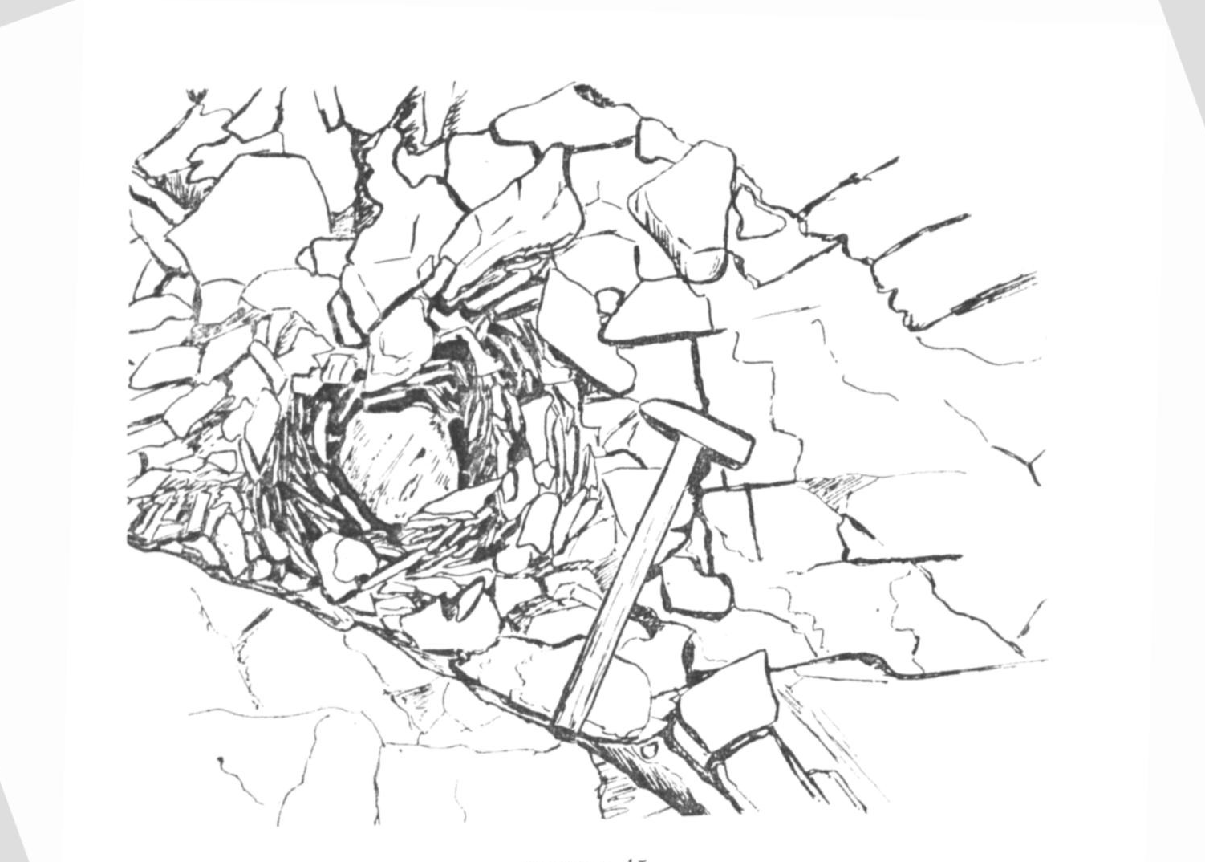
1) Figuras simples con ordenamiento o selección de los elementos: El ordenamiento está constituido por la disposición de los elementos según una figura geométrica, sin que el suelo sea forzosamente heterogéneo: Las manchas de tierra o mejor charcos de tierra son segregaciones de material fino en medio de detritos groseros, de forma bastamente circular, que aparecen aislados o en pequeños grupos. Su diámetro varía, término medio, de algunos decímetros a 3 metros. Se los encuentra particularmente en Spitzberg, pero también en el norte de Escandinavia. El material fino del centro se compone de tierra y de detritos, a veces relativamente abundantes, pero siempre más pequeños que los de los bordes, hacia los cuales pasan, ora gradualmente, ora bruscamente.
Rosa de piedra
Los círculos de piedras (“stone nests”) son poco diferentes de las rosas de piedras y sinónimos de “nidos de piedras”. Están constituidos exclusivamente de material grosero, del tipo de los campos de piedras producidos por la gelifracción. En las rosas de piedras un bloque grande se encuentra en el centro y elementos menores, generalmente aplanados, están erguidos a todo su alrededor.
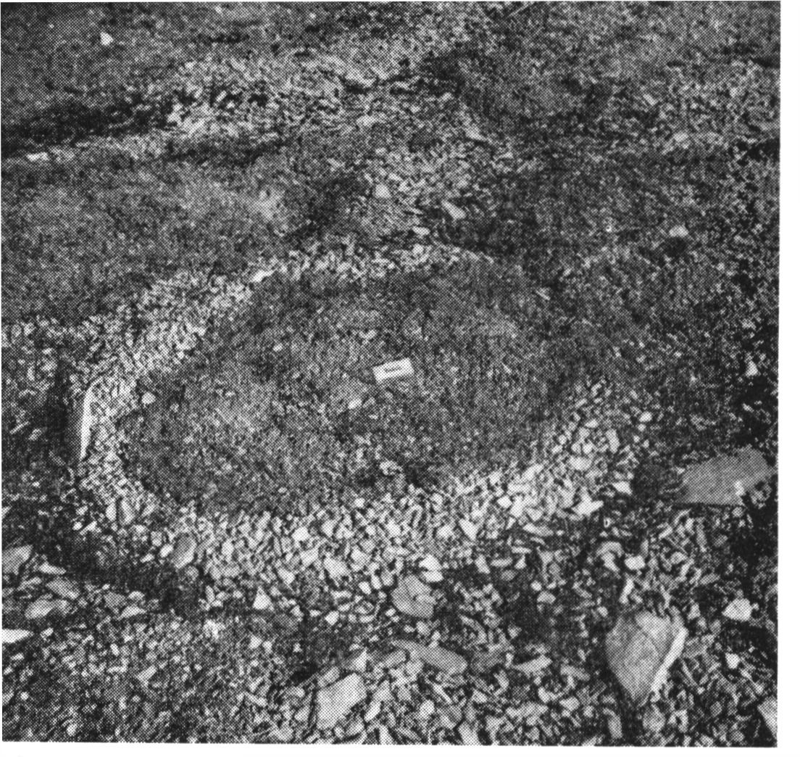
Su génesis parece debida al ascenso diferencial por el congelamiento de guijarros de forma diferente; el bloque homométrico situado en el centro, por su forma, resiste al ascenso, en tanto que los fragmentos más aplanados que lo rodean son erguidos verticalmente por el congelamiento y se amoldan contra él. Para que estos guijarros formen una rosa de piedra, es necesario que ellos estén apretados unos contra otros, prácticamente
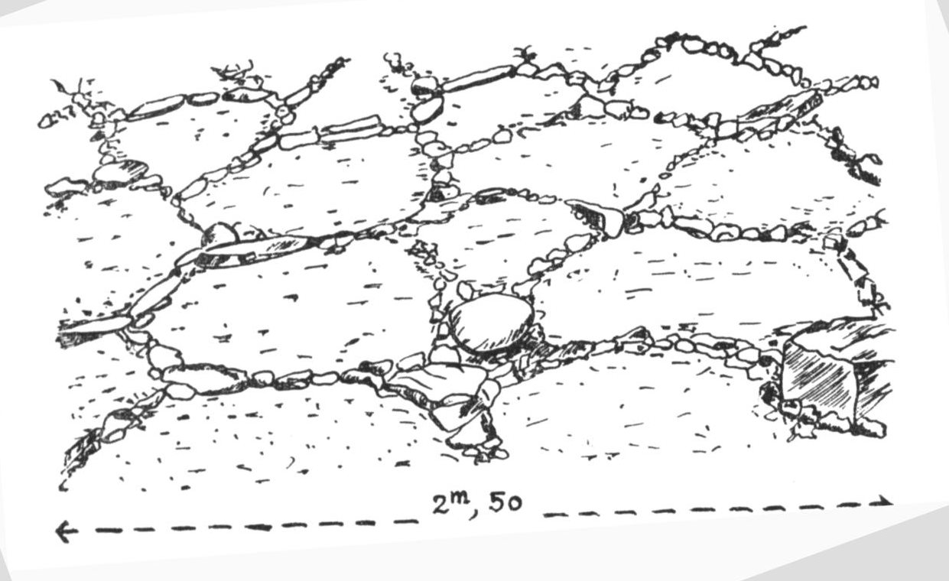
sin matriz. Ahora bien, el ascenso de los guijarros por el congelamiento es facilitado por una matriz fina. Estos datos contradictorios permiten comprender la localización de la microgeoforma: sólo se desarrolla en material grosero poroso, pero donde el hielo se forma bien gracias a un plano de agua de algunos centímetros solamente de profundidad.
Suelo poligonal. Tipo de mesopolígonos. Algunos de los grandes bloques que se encontraban en el campo de piedras, han fijado los límites de los polígonos.
En los círculos de piedras, la disposición es inversa: los elementos más groseros son echados a la periferia mientras que el centro es ocupado por detritos más finos. Se pasa insensiblemente del ordenamiento a la selección. Se podría reservar la expresión nidos de piedras para el material muy poco heterogéneo y la de círculos de piedras para el caso en el cual el material del centro es ya considerablemente más fino que el de los bordes, distinción que es corriente entre los autores alemanes.
Estas formas aparecen en las partes planas de los campos de piedras, allí donde el agua es abundante en el suelo (fuentes de poca profundidad, bordes de lagos o pergelisol).
La selección aparece cuando la disposición de los elementos heterogéneos del suelo es función de su granometría; es el caso de los polígonos típicos.
Los polígonos estriados se caracterizan por la selección de sus elementos y la disposición de ellos. Su aspecto común, cuando se los examina en superficie, hace sitio a diferencias en corte.
En superficie, ellos aparecen como manchas de elementos finos, arcilla, limo, con arena y a veces alguna pequeña grava, de forma groseramente circular, un poco combados. Su tamaño del diámetro va de 10 cm a 2 metros. Los polígonos forman generalmente verdaderos campos, teniendo sus bordes unidos..
Círculo de piedras
En corte, la selección aparece como un fenómeno superficial. Bajo el suelo poligonal, se encuentra una mezcla de detritos finos y groseros no seleccionados, a partir de la cual se ha constituido el suelo poligonal por selección.
Existen dos variedades de polígonos: los polígonos enraizados, cuyos tabiques groseros alcanzan el sustrato no seleccionado, y los polígonos flotantes, donde material fino se interpone entre los tabiques y el sustrato.
Al igual que los nidos de piedras y los círculos de piedras, los polígonos están siempre sobre superficies planas donde el suelo está bien alimentado en agua, pero, además, se requiere también generalmente un cierto tenor en materia arcillosa.
2) Figuras simples sin selección.- Los tipos difieren sobre todo por sus dimensiones.
Los polígonos de tierra (“non sorted polygons”), de dimensión del orden del decímetro, raramente alcanzan 1 metro.
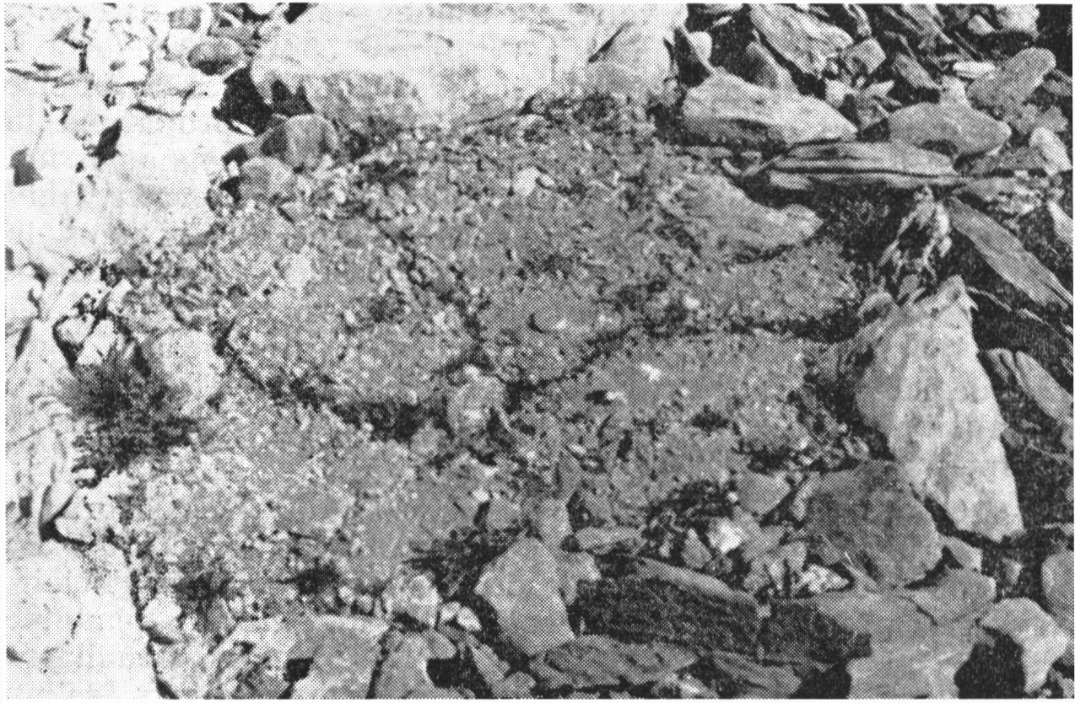
Los polígonos de tundra, con igual dibujo, pero mucho más grandes: la dimensión alcanza el hectómetro. Vistos sobre fotos aéreas, su aspecto de conjunto se asemeja al de los polígonos de tierra. Constituyen una especie de marquetería gigantesca, formada por polígonos de 50-200 metros de lado. Son ocupados por filones de hielo cuneiformes. Pero los macropolígonos funcionales tienen tabiques en relieve aun cuando no haya filones de hielo cuneiformes, pudiéndose distinguir tres variedades de macropolígonos:
- Los polígonos de tundra (con filones de hielo cuneiformes) con tabiques en relieve, funcionales.
- Los polígonos de tundra con células en relieve, cuyos filones de hielo cuneiformes pueden haber desaparecido y ser reemplazados por rellenos de grietas en cuña.
- Los macropolígonos con fisuras abiertas o rellenas de portes eólicos (nieve, arena, mezcla de nieve y arena).
Todos los macropolígonos se localizan exclusivamente sobre superficies planas, formadas de depósitos incoherentes, pero no necesariamente finos.
3) Formas complejas: polígonos subdivididos y encajados.
Con frecuencia, en el curso del verano, la superficie del centro fino de los polígonos, desecada es recorrida por una red de grietas de desecación, caso extremadamente común, que no se debe confundir con las subdivisiones y encajamientos verdaderos donde las figuras más pequeñas muestran la misma selección que las mayores.
Los polígonos subdivididos han sido poco estudiados. En el medio de un gran polígono normal se dibuja un “puente de piedras” que reúne entre ellos los dos lados opuestos, tendiendo a subdividir el polígono. Esto parece corresponder a un cierto estadio de evolución.
Los polígonos encajados, son señalados frecuentemente. El material de los grandes polígonos es grosero, el de los pequeños, fino. A veces el polígono mayor es de tierra y de piedras, mientras que los polígonos menores afectan únicamente el centro terroso del primero y son polígonos de tierra.
Polígono subdividido, de material fino entre tabiques groseros, anchos, que pasan a la mancha de tierra. Suelo muy húmedo. Diámetro aproximado: 50 centímetros
- Génesis de las microformas con figuras geométricas cerradas
Es esencial subrayar, preliminarmente a toda exposición de la génesis de las microformas geométricas cerradas, que este tipo de microformas no es específicamente periglaciario. La desecación introducida en las arcillas de los polígonos que ofrecen dibujos muy vecinos, aun idénticos en ciertos casos. Ese hecho no constituye siempre una simple convergencia y se requiere no olvidar que, aun en medio frío, aparecen grietas de desecación en muchos casos. Algunas se producen durante el congelamiento mismo, a causa de la succión del agua.
En la poligonación periglaciaria hay combinación de factores azonales (grietas de desecación) y de los factores zonales, noción que puede ayudar a aportar un poco de claridad en un problema de los más controvertidos
Comenzaremos, entonces, por exponer las diversas hipótesis explicativas que han sido emitidas, haciendo una pequeña crítica de ellas.. Luego propondremos una hipótesis general de las poligaciones periglaciarias, sobre la base de las investigaciones de J. Tricart y de los resultado publicados por diversos autores, y se mostrará cómo se aplica ella a las diversas variedades de polígonos a causa de modificaciones de los diversos factores. Y esto nos permitirá también dar cuenta de los fenómenos de convergencia observados en otros medios morfoclimáticos.
(continuará)
Fuente: Traducción y adaptación de la obra de J. Tricart y A. Cailleux “Le modelé des régions périglaciaires” SEDES, París, 1967, por el Dr. Augusto Pablo Calmels.
-----ooooo-----
LAS AGUAS SALVAJES DE LAS
REGIONES ÁRIDAS. NOCIÓN
DE BASE SOBRE LA
HIDROLOGÍA DE LOS DESIERTOS
(Continuación de XIX(7):153)
Los lagos
Los lagos (Pourriot y Meybeck, 1995), como los acuíferos subterráneos, son particularmente preciosos en el desierto. Forman, en superficie, reservas de agua potenciales relativamente estables (al menos en la escala humana), aunque frágiles-difíciles de explotar y de todas maneras demasiado raras. De tamaños diversos, yendo desde algunas decenas a varios miles de kilómetros cuadrados y de algunos metros a varios centenares de metros de profundidad, son verdaderas trampas al agua y a sedimentos incorporados a los sistemas hidrográficos locales (Touchart, 1996). Los más numerosos y los más grandes son los lagos de Asia (Letolle y Touchart, 1998). Pero ellos existen en todos los desiertos del mundo, en África, en América y en Australia (fig. 4). Entre los más grandes lagos de los medios de la zona árida mundial, se pueden distinguir los mares residuales (Caspiano, Aral), últimos testimonios de la extensión antigua de un océano, o de un brazo de mar, actualmente desaparecido, y los lagos endorreicos que están actualmente sin emisario superficial hacia el exterior. Todos pertenecen a conjuntos hidrográficos cerrados, sin otra salida que la atmósfera (evaporación) o el hundimiento subterráneo de las aguas (infiltración). Su emplazamiento depende principalmente del contexto estructural creado por la orogénesis mesocenozoica y la geotectónica cuaternaria, así como de la evolución geomorfológico local. Algunos forman parte de un complejo endorreico compuesto de varios huecos- Pero son las variaciones climáticas del pasado y la aridez actual que fundan su personalidad. Los lagos de la zona árida están todos prácticamente situados en los dominios áridos subdesértico o desértico, cálido o frío, de planicie o de montaña, a menudo en el límite del subárido. Los de los medios hiperáridos son excepciones raras u ocasionales. Los más importantes han conocido en el pasado una extensión mucho mayor que en el presente (Petit-Maire, 2002). Ellos han sido precedidos por paleolagos considerables, a veces míticos. Una expansión máxima de estos paleolagos se ha producido en varias ocasiones en el curso del Cuaternario, sin duda después de cada glaciación, notablemente durante el último gran interglaciario (hacia 125 ka AP) y durante el óptimo climático holoceno (hacia 9 u 8 ka AP). Pero luego, la contracción ha sido general y muchos han desaparecido paleo-lagos saharianos, paleopans sudafricanos) o están a punto de desaparecer (Lob Nor). Algunos lagos han perdido su exutorio exorreico (Balkhach, Gran Lago Salado, lago Eyr). Los lagos muertos sólo están representados por depósitos fósiles, lacustres o deltaicos, por líneas de ribera o terrazas elevadas.
La contracción de los lagos ha reducido su volumen, descendido la altitud del plano de agua y disminuido la profundidad. Los más profundos (varios centenares de metros) conservan en general un plano de agua único. Otros, que eran de una sola pieza, se han escindido en varias cuencas separadas por umbrales y reunidos por estrechos (Aral, Balkhach, Gran Lago Salado, Eyre, Titicaca), o aun se han partido en lagos aislados (Lob Nor). Los que ocupan fondos ensanchados se han vuelto lagos playos, de profundidad inferior a 50, o aun 10 metros (Aral, Balkhach, Tchad, Eyr), librando sobre sus márgenes superficies limoarcillosas más o menos saladas que la vegetación (y a veces los cultivos) intenta colonizar. Esta tendencia a la retracción es todavía efectiva aun cuando, luego de las grandes sequías del final del siglo XX, se constata una cierta estabilidad y algunas veces un ligero renuevo.
La intervención humana, cada vez más acuciante, juega en este contexto un papel a la vez difícil y ambiguo. De un lado la expansión demográfica, la sobreexplotación pastoril y agrícola, el crecimiento de la irrigación, de la industria y del turismo contribuyen al agotamiento de las reservas lacustres (Aral, mar Muerto). De otro lado, un ordenamiento racional de presas y obras protectoras, legislaciones nacionales y acuerdos internacionales (Jordán, Aral) intentan salvaguardar, sino también aumentar, las disponibilidades en agua, fuente indispensable al desarrollo económico y humano.
En razón del endorreísmo, cada uno de los lagos áridos constituye, con su cuenca vertiente, un sistema hidrodinámico (Frecaut, 1979) cerrado e independiente, caracterizado por su modo de alimentación en agua, sus gradientes, su composición química y sedimentológica, sus capacidades biológicas y por el desarrollo de ciclos vitales repartidos sobre varias escalas de tiempo. Desde el punto de vista de la alimentación en agua, el aporte directo por las lluvias es primordial o en todo caso no despreciable, pero siempre débil (menos de 200 milímetros) y muy irregular. Ellas pueden suministrar de 3 a 15 y aun el 20 % de las llegadas totales. Por otra parte, si la cuenca vertiente comprende relieves bastante elevados para tener lugar áreas de agua, o si es bastante extensa como para recibir precipitaciones lejanas más abundantes, el lago se puede beneficiar con hasta el 80 u 85 % de aportes complementarios por los afluentes, susceptibles de compensar las insuficiencias locales. De todas maneras, este aporte es siempre irregular e incierto, teniendo en cuenta la existencia de largos períodos secos que sobrepasan por todas partes seis o siete meses, y aun doce meses en los casos más desfavorables. Inversamente, las pérdidas por evaporación son en todas partes considerables, casi siempre más de 1.000 y aun 2.000 milímetros, comprendiendo en ellas los lagos de las regiones templadas áridas con veranos cálidos e inviernos fríos (Caspiano, Aral. Balkhach, Tíbet, Titicaca). Las descargas de capas gravitativas, cársticas o artesianas engrosan los afluentes y aun directamente los lagos (fuentes sublacustres), y sostienen los estiajes. Las pérdidas por infiltración son, en cambio, muy importantes, sobre todo en las regiones más accidentadas (fisuras), o las más permeables (formaciones porosas o cársticas), donde ellas vienen a hinchar las capas subterráneas.
La mayoría de los lagos de las regiones áridas contienen una proporción más o menos grande de sales que llegan disueltas, vehiculadas al estado iónico por las aguas de escurrimiento al mismo tiempo que los detritos sólidos recolectados sobre las pendientes. Algunos son transportados por el viento, luego de la deflación de las playas marinas (Namibia, Mauritania) o de los suelos cultivados. Otros vienen por las salpicaduras de las olas o por la lluvia, o por descarga de las aguas subterráneas. Comprenden principalmente, con dominantes diferentes según los lagos, cloruros como la “sal”, o halita (NaCl), y los cloruros de magnesio (MgCl₂), o de potasio (KCl); sulfatos como el yeso (CaSO₄), tan difundido como la halita; carbonatos, sílice, alúmina,...En período de aguas altas, las sales, diluidas restan muy dispersas. Un fuerte aporte de agua dulce por un afluente en crecida puede disminuir sensiblemente la salinidad. Si hay un exutorio, las sales son parcialmente arrastradas y la salinidad disminuye. En período de aguas bajas, en cambio, las sales se vuelven excedentes y pasan al estado sólido, lo que da lugar a la sedimentación de evaporizas, yeso y halita principalmente. En los lagos profundos y voluminosos, las sales más solubles permanecen en solución, pero las menos solubles, como los carbonatos o la sílice, se depositan o son tomadas en carga en las testas calcáreas o silíceas de organismos vivientes. En los lagos playos, como las playas, se asiste más bien a una zonación horizontal del tenor en sales y de la sedimentación salina en función de la abundancia de los elementos disueltos y de su grado de solubilidad. Sobre los estráns, están los componentes menos solubles, caliza, sílice o yeso los que se depositan bajo la forma de costras de superficie o de subsuperficie. Más al centro del lago, se reúnen las otras sales hidratadas, principalmente los cloruros, mezclados a limos aluviales y a arcillas de neoformación como la caolinita, las montmorillonitas, la atapulgita, la sepiolita.
En el ciclo físico y antrópico del agua (Touchart, 1996), los lagos de zona árida tienen un lugar aparte. Niveles de base de cuencas hidroclimáticas, son atractivos para las poblaciones, pero frágiles y difícilmente utilizables. Dos obstáculos mayores amenazan estos hidrosistemas: el exceso de salinidad y el desecamiento fatal.

Redes hidrográficas
Las trazas dejadas sobre el terreno por las redes hidrográficas no son todas espectaculares. Sobre los grandes “glacís” inclinados y las vastas planicies ellas se manifiestan por simples testimonios sedimentarios (formaciones lacustres, material aluvial más o menos bien seleccionado y desgastado, estratificaciones entrecruzadas), por un reguero de vegetación o por un verdadero talweg. En montaña y sobre los piedemontes, son verdaderos valles jerarquizados, con sus confluentes, sus lechos de inundación y sus lechos de estiaje escombrados de aluviones, sus meandros, sus gargantas, sus terrazas, todo, salvo el agua viva. Sólo queda el decorado. En efecto, los factores que presiden el nacimiento y el desarrollo de las redes hidrográficas áridas son fundamentalmente los mismos que los que actúan en las regiones más húmedas. La diferencia está en la parte relativa a la potencia de cada uno de ellos, y sobre todo en la discontinuidad de su acción, en el espacio como en el tiempo (Dubief, 1953; Joly, 1962; Rodier, 1981). Esto es suficiente para que la hidrografía árida presente igualmente ciertas particularidades.
El endorreísmo y el arreismo
En primer lugar, dejando aparte los ríos costeros y los grandes ríos exorreicos alógenos de escurrimiento perenne (Éufrates, Tigre, Nilo, Níger, Colorado, Huang he) abiertos sobre el “océano mundial” (fig. 4), el drenaje es en todas partes endorreico. Ya sea que se ordene alrededor de depresiones cerradas de todas dimensiones, comportando o no, uno o varios planos de agua, o bien que el escurrimiento se agote antes de alcanzar el nivel de base marino. El mapa mundial del arreismo y del endorreísmo (de Martonne y Aufrere, 1928) coincide ampliamente con el mapa de los desiertos.
Los más tocantes son los desiertos cálidos tropicales, de la Mauritania, el desierto de Thar en Namibia y en Australia central. Pero el endorreísmo-arreismo está también presente en los desiertos templados con veranos cálidos e inviernos fríos. Es favorecido allí por los efectos morfológicos (repliegues sinclinales o fosas de hundimiento) de una tectónica reciente (meso-cenozoica y cuaternaria); un endorreísmo “orográfico”, según de Martonne (de Martonne y Aufrere, 1928), se agrega así al endorreísmo “climático” ligado a las condiciones desérticas. Al mismo tiempo, con la latitud y la altitud, las temperaturas medias son más bajas y moderan la evaporación (menos de 1.000 milímetros), sobre todo en invierno, mientras que la presencia de altos relieves favorece las lluvias de convección (> 400 milímetros), las caídas de nieve y la presencia de glaciares. Mejor provistos en aguas corrientes, los ríos de estas regiones son más potentes que los uadis saharianos. Pero ellos son también intermitentes y se agotan rápidamente hacia aguas abajo, a menudo aun antes de alcanzar el nivel de base lacustre Terminal. En cambio, nacidos de los macizos los mejores alimentados, verdaderos ríos con escurrimiento perenne (Amu-Daria, Syr-Daria, Tarim, Huang he) contrastan violentamente con la aridez de los paisajes de planicies que ellos atraviesan. En los desiertos de montaña, es gracias a las lluvias de relieve y a la fusión de las nieves y de los glaciares que las cuencas hidrográficas de altura están mejor provistas de aguas corrientes. Las capas acuíferas, fraccionadas por la tectónica y dispersadas en múltiples compartimentos, comunican numerosas fuentes, y la evaporación es más reducida. Pero, a pesar de precipitaciones globalmente más elevadas, de chaparrones más violentos y de crecidas tan repentinas como irregulares, el endorreísmo-arreismo es allí la regla, a la vez orográfica y climática. Las redes de montaña son tan amenazadas o degradadas como en la planicie.

La desorganización de las redes hidrográficas
Como la de los lagos, la extensión de las redes hidrográficas áridas ha conocido en el pasado importantes variaciones. Sistemas de escurrimiento de las aguas bien estructurados y muy activos han presidido o alternado con redes deficientes, dislocadas, a veces aun completamente abandonadas (tal como la red del Azauagh en el sur del Hoggar). En efecto, se asiste en la mayoría de los desiertos a una degradación casi general de las redes. Varios trazos característicos expresan esta decadencia.
En primer lugar una disminución global de la superficie activa de las cuencas-vertientes. Una cuenca-vertiente es a la vez un espacio topográfico cóncavo limitado por una línea de divisoria de las aguas, un impluvium receptáculo de las precipitaciones locales y una superficie de drenaje que alimenta un curso de agua. En el desierto, las cuencas-vertientes actualmente funcionales, que Dubief (1953) llamó las cuencas chorreando, en las cuales se observa, al menos de tiempo en tiempo, un escurrimiento, son sensiblemente más restringidas que las cuencas-vertientes originales. Lo que resta, son cuencas-vertientes desmesuradas con relación al uadi que las drena.
En segundo lugar una disminución correlativa del número de drenes activos. En montaña y sobre las pendientes de fuerte gradiente, las redes se mantienen ramificadas. Cuando las precipitaciones son relativamente abundantes (> 200 milímetros), las redes permanecen vivas, el escurrimiento es temporario, pero no inexistente. Los vínculos son mantenidos entre un dren principal de escurrimiento concentrado y sus afluentes. El drenaje está todavía organizado en el espacio, aunque discontinuo en el tiempo. En la planicie, muchos uadis han perdido el contacto con el eje principal y desaparecen antes de alcanzarlo en un rosario de sebkhas o de conos de derrame. Cada uno de ellos evoluciona individualmente. Las redes, amputadas de sus ramas más débiles y cada vez más reducidas a su dren principal, funcionan en unidades independientes, reducidas a canales únicos y aislados, cada vez menos numerosos y consagrados a la desaparición total. Esta desorganización se cumple desde aguas abajo hacia aguas arriba, a partir del más árido siguiendo la penuria creciente de las precipitaciones, la rarefacción de las reservas subterráneas y el aumento de la evaporación.
Finalmente una degradación de las condiciones hidrológicas agrava la dislocación de las redes. Es aquí donde intervienen las circunstancias particulares de la dinámica fluvial en medio árido. Mal alimentada por lluvias irrisorias e intermitentes, tributarias de un escurrimiento difuso y efímero sobre las pendientes, la mayoría de los canales están secos en tiempo normal y sólo se animan por las crecidas. Propagándose luego desde las regiones relativamente húmedas (márgenes predesérticas o relieves altos) hacia regiones cada vez más secas; el escurrimiento se agota hacia aguas abajo por infiltración, evaporación y reducción del número de afluentes, más aún cuando el hombre se perciba de sonsacar una parte, aun la totalidad, del agua para su uso. El empobrecimiento consecuente del caudal disminuye de otro tanto su capacidad de transporte. Contrariamente a los ríos templados o tropicales, cuyo caudal creciendo desde aguas arriba hacia aguas abajo permite la evacuación hasta el mar de una carga (caudal sólido) cada vez más voluminosa; los ríos de las regiones áridas son conducidos a abandonar la suya en el transcurso del transporte, en el talweg mismo o sobre campos de derrame interiores. Paralelamente, sobre las pendientes de gradiente suave, el escurrimiento difuso inorganizado se reparte en capas o múltiples arroyos de curso breve y cambiante. Cada vez que el caudal o el gradiente del talweg disminuye, la crecida deposita toda o parte de la carga, sobre todo si el volumen de agua que viene allí es débil (crecidas locales). El canal único se divide en brazos divergentes o trenzas. La crecida se instala (“sheet flood”), el talweg desaparece y el torrente se infiltra en las porosidades de las fisuras de los aluviones y del sustrato. El uadi, invadido por su propia carga, es incapaz de proseguir su camino en superficie. Estos depósitos, o tapones aluviales, son particularmente importantes en los lugares frecuentemente alcanzados por las crecidas más fuertes. Cada uno de ellos tiende a volverse el término habitual de un tipo determinado de crecida, y el trazado de los uadis en las regiones áridas se compone así de un rosario de planicies aluviales o de conos de derrame en abanico muy playos (“alluvial fans”), ligados los unos a los otros por tramos lineales, estando los más alejados sólo alcanzados por las crecidas excepcionales.
Las causas de esta degradación son diversas. En primer lugar, las vicisitudes del clima. En todos los casos se habla de desecamiento, al menos desde el final del último máximo glaciario (Petit-Maire, 2002), aun cuando la declinación no es continua y cuando episodios secos y episodios más húmedo (notablemente durante el óptimo climático holoceno) se han sucedido varias veces en la vida de los desiertos hasta la época actual. Más húmedo no significa, por otra parte, necesariamente muy húmedo, porque es suficiente con poco, en el total o en la repartición de las precipitaciones, para que se reconstituyaG una vegetación más densa y redes hidrográficas mejor organizadas. Otras causas climáticas, más locales, diversifican esta evolución. La discontinuidad irregular de la lluvia, en el tiempo como en el espacio, rompe la solidaridad de las redes puesto que sus efectos sobre los diferentes sitios de la cuenca no son ni sincrónicos ni semejantes. Entre lluvias muy espaciadas y una evaporación permanente, el balance es, lo más a menudo, si no desigualmente, deficitario. Las caídas de lluvia útiles pueden intervenir no importa dónde y no importa en qué momento, y desatar una crecida local en un punto cualquiera de un talweg que será luego agotado por años. Tal curso de agua, o sector de un curso ácueo, puede así aparecer más o menos degradado que otro, tal lago más o menos bien relleno, y tal recurso en agua más o menos asegurado.
La influencia del relieve parece también incontestable. En general, en las zonas accidentadas, las redes de barrancos están muy poco degradadas y a menudo son todavía funcionales. En cambio, los gradientes débiles de los piedemontes y de las planicies favorecen la retención y el estancamiento de las aguas, por lo tanto, los depósitos de carga y la evaporación. El talweg continuo se escinde en una sucesión de secciones ciegas alineadas según el trazado. También se puede recordar el papel de la figuración tectónica y el de la hiperpermeabilidad de las regiones cársticas en la reducción o aun en la desaparición de los escurrimientos superficiales.
Otra consecuencia notable de la acumulación aluvial sobre las planicies y los campos de derrame, es el realce del nivel de base de los drenes más activos con relación a sus vecinos, lo que favorece las capturas por volcamiento (Joly y Margat, 1954; Joly, 1962) y la reorganización consecuente de las redes hidrográficas. Se puede pensar que ciertos ríos endorreicos han ido reunidos al mar de esta manera y se han vuelto exorreicos, por ejemplo el uadi Dra al sur de Zagora en el Sur marroquí, o el alto Níger en el codo de Tombuctú.
Un último factor de degradación de las redes hidrográficas en medio seco, que no se debe minimizar demasiado, es la invasión de los talwegs y de los derrames por los médanos en los intervalos entre crecidas. La arena llevada por el uadi y retomada por el viento, encuentra allí donde fijarse gracias a una humedad mayor y a una vegetación más densa. Los médanos, barjanes, nebkhas o aun pequeños ergs, apenas resisten a la ola de las grandes crecidas (Joly, 1953), pero ellos retardan el escurrimiento, lo absorben algunas veces o son tomados en carga en el caudal sólido, lo que fuerza la corriente a depositar una carga demasiado fuerte, preparando así nuevos derrame y la invasión de nuevos médanos.
(Continuará)
Fuente: Traducción del trabajo de Fernand Joly, titulado “Les eaux sauvages des regions arides. Notions de base sur l’hydrologie des deserts, aparecido en Géomorphologie: Relief, Processus,Environnement 2006, 4:285-298, por el Dr. Augusto Pablo Calmels.
-----ooooo-----
LA FISONOMÍA ESTRUCTURAL
DE LA TIERRA
(Continuación de XIX(7):160
3º) La curva hipsobatigráfica se desplaza sensiblemente de una curva sigmoide a consecuencia de la existencia de dos escalones, los cuales indican una influencia que va en contra de la repartición gaussiana y que sólo puede traducir la estructura misma de la corteza terrestre. Uno de esos escalones se ubica en alturas comprendidas entre +1.000 y -1.000 metros y, más exactamente, entre +1.000 y -200 metros, correspondiendo a la mayor parte de las tierras y a la plataforma continental. El segundo escalón se ubica en las cubetas oceánicas, entre los -3.000 y -6.000 metros y, más particularmente, entre -4.000 y -5.000 metros, correspondiendo a vastas extensiones poco accidentadas de los fondos marino: las planicies abisales.
Estos dos escalones están separados por una pendiente de fuerte gradiente de la curva, entre -200 y -3.000 metros, que coincide con el talud continental. En efecto, sobre el borde de la mayoría de las áreas continentales se encuentra, en el borde de la meseta continental, una región con gradiente mucho mayor que cae rápidamente sobre las planicies abisales; por encima, la meseta continental es una plataforma con gradiente débil, que a menudo soporta islas de la misma naturaleza que el continente vecino.
Es posible que la curva hipsobatigráfica registre esas realidades topográficas en razón de que ellas están bien expresadas y porque ocupan una superficie bastante grande sobre la Tierra, entre las alturas límites poco variables. Evidentemente, se trata de características muy importantes, ligadas a la estructura misma del planeta.
Un hecho esencial que se pone de manifiesto por medio de la curva hipsobatigráfica es que son pocas las superficies superiores a los 1.000 metros de altura y las profundidades mayores a los -6.000 metros, y, asimismo, que predominan las alturas inferiores a los 1.000 metros (el 73 %) sobre las tierras emergidas, de lo que resulta que la altura media de los continentes es de 840 metros sobre el nivel del mar (msnm). Por el contrario, las profundidades que predominan en los océanos están comprendidas entre los -3.000 y -6.000 metros (el 75 %), de lo que resulta una profundidad de los océanos cercana a los 3.800 metros.
La masa total de las tierras emergidas, condensadas en un solo volumen, representaría la décima parte del volumen total de los mares. Este hecho, sin que lo parezca, tiene tanta importancia como la que se ha señalado para la distribución misma de tierras y mares: debido a su considerable volumen comparativo, los océanos pueden ejercer una influencia notable sobre el clima de las tierras adyacentes; merced a la gran profundidad media de los océanos, estos poseen capacidad para contener todas las aguas, que de lo contrario podrían cubrir, como se ha dicho, toda la superficie de la Tierra; su extensión podría ser reducida o aumentada sin cambiar el volumen del agua, si las desigualdades de la superficie terrestre cambiasen de forma.
Estas dos hipótesis, que trastornarían todas las condiciones geográficas, desde ningún punto de vista resultan fantasiosas, o imposible de que se lleven a cabo en cualquier tiempo. Así, es posible constatar que la corteza terrestre contiene, al igual que la atmósfera, una cierta cantidad de agua, cuya proporción ha podido variar en el decurso de los tiempos geológicos; sin embargo, esta proporción no ha podido aumentar o disminuir sin quitar o restituir agua a la masa oceánica. En tal sentido, se tiene conocimiento de que en diversas Eras geológicas, y muy especialmente durante el Cuaternario (Pleistoceno), inmensas calotas de hielo cubrieron una gran extensión de los continentes, calculándose, por ejemplo, que la glaciación cuaternaria fijó sobre los continentes una gran cantidad de agua, quitada al dominio oceánico, que debe haber sido suficiente como para reducir el nivel medio de los océanos en una magnitud comprendida entre unos 30 y 50 metros.
Desde otro punto de vista, en la superficie de los continentes se constata la existencia de pliegues, elevaciones y descensos de los terrenos, que harían verosímil pensar en la posibilidad de que acontecimientos semejantes hayan afectado también los fondos oceánicos. Esta manera de pensar se halla confirmada por el hecho de que la mayor parte de los estratos geológicos que forman el sustrato de los continentes está constituida por depósitos marinos, que un día se encontraron perteneciendo al ambiente oceánico. Sin embargo, parece que el estado actual de estas condiciones corresponde a un cierto estado de equilibrio. De modo que en las condiciones que presenta actualmente nuestro planeta en lo referente al balance de agua sobre su superficie, cabría apuntar que, si se supusieran niveladas todas las desigualdades superficiales, la Tierra estaría cubierta por un océano mundial.
Con el objeto de lograr una noción de la extensión y profundidad media comparativa de las distintas cuencas oceánicas, se proporciona el siguiente Cuadro:
__________________________________
Ambiente Área Prof. media
Oceánico en km² en metros
O. Atlántico 92.441.000 3.926
O. Pacífico 165.246.000 4.282
O. Índico 73.443.000 3.963
Total sin
mares adyac. 321.130.000 4.117
Total con
Mares adyac. 361.059.000 3.795

Las geoformas sumergidas, en comparación con las geoformas del área emergida, son completamente diferentes; para que esto suceda, se requiere que causas diferentes hayan actuado sobre unas y otras. En efecto, los relieves continentales están sometidos a una continua erosión, que es obra de los diferentes agentes y procesos erosivos a que los expone su contacto directo con la atmósfera: aguas que corren y se infiltran, nieves, glaciares, vientos, organismos, etc. Por el contrario, las profundidades oceánicas gozan de una calma casi perfecta; la única acción que se deja sentir contribuye a hacer desaparecer las irregularidades; es la sedimentación, que acumula lentamente fangos o cienos en las grandes profundidades y depósitos neríticos en la vecindad de las tierras emergidas.
En el próximo Cuadro se registra la extensión de las regiones continentales y de los fondos oceánicos, comprendida a diferentes alturas (positivas y negativas) con relación al nivel del mar, indicándose, además, el porcentaje respectivo con relación a la superficie total de la Tierra. Son los datos que se toman para confeccionar la curva hipsobatigráfica.

Franja Sup. relativa Sup. relativa
en de c/franja acumulada
metros A D A D
Más de 5.000 0,1 0,1 0,1 0,1
5.000 a 4.000 0,2 0,2 0,3 0.3
4.000 a 3.000 0,4 0,4 0,7 0,7
3.000 a 2.000 2,7 1,4 3,4 2,1
2.000 a 1.000 4,5 4,3 7,9 6,4
1.000 a 500 5,3 5,9 13,2 12,3
500 a 200 6,5 19,7
200 a 0 9,4 29,1
- - - - - - - - - - - - - - - - - - - - - - - - - - - - - -
0 a -200 5,5 34,6
-200 a -1.000 2,9 37,5
-1.000 a -2.000 3,7 41,2
-2.000 a -3.000 4,1 45,3
-3.000 a -4.000 15,3 60,6
-4.000 a -5.000 21,5 82,1 -5.000 a -6.000 15 97,1
-6.000 a -7.000 2,8 99,9
Menos de -7.000 0,1 100
A = Altura de la superficie del suelo (del hielo sobre los inlandsis).
D = Altura del zócalo rocoso luego de realizado el equilibrio isostático.

De un ligero análisis de la curva hipsobatigráfica, confeccionada sobre la base de los datos del cuadro precedente, se desprende que el suave declive de la meseta continental no termina en el nivel del mar, sino que se continúa por un trecho más o menos ancho, hasta alcanzar una profundidad media de unos 200 metros aproximadamente, después de la cual comienza repentinamente el talud continental. Esta franja, cubierta por las aguas marinas, pero que todavía forma parte del relieve continental, ha recibido el nombre de plataforma continental o shelf; su límite inferior lo constituye el borde continental, que se considera el verdadero límite entre las áreas continentales y las cuencas oceánicas. A partir de este borde, la depresión marina se hace más pronunciada, presentando el talud continental dos escalones casi paralelos al de -200 metros: uno, a los -1.000 metros, y otro, a los -2.000 metros; desde allí, y hasta los -6.000 metros, se pasa por un escalón brusco y profundo, que ha recibido la designación de zona pelágica, a la cual le sigue la zona de las grandes profundidades, denominada zona abisal, que es la que contiene las mayores fosas oceánicas que marcan las más eminentes profundidades de la superficie terrestre.
En suma, podría decirse que, del análisis de la curva hipsobatigráfica se podrían separar esquemáticamente cinco zonas alti-batimétricas principales:
1º) Una zona de culminación, que comprende los relieves continentales cuyas alturas sobrepasan los 1.000 metros por encima del nivel del mar, y que representa aproximadamente el 7,9 % de la superficie total del planeta.
2º) La meseta continental, que se prolonga desde la altura de los 1.000 metros por encima del nivel marino, hacia abajo, incluyendo la masa de mar poco profundo (umbral continental) hasta la isobata de -200 metros aproximadamente, constituyendo un 26,7 % del total de la superficie de la Tierra.
3º) El talud continental que, desde los -200 metros, desciende rápidamente hasta los -2.400 metros, con un 8,7 % del total de la superficie terrestre.
4º) La meseta marina profunda; superficie suavemente inclinada, comprendida entre los -2.400 y los -6.000 metros, con un 53,8 % del total de la superficie planetaria, y
5º) La zona abisal, por debajo de los -6.000 metros, que comprende las depresiones más profundas del fondo marino y está representada por un 2,9 % del total de la superficie de la Tierra.
b₂) La disposición de las grandes unidades topográficas.- Si nos valemos de la curva hipsobatigráfica, podemos adquirir las siguientes imágenes esquemáticas de este aspecto de conjunto:
- Se reconocen áreas continentales en las cuales dominan ampliamente las planicies, aunque son corrientes también las colinas y mesetas de menos de 2.000 metros de altura, prolongándose por la plataforma continental, que se halla cubierta por los mares epicontinentales, de los cuales el Mar del Norte, el Báltico, La Manga, el Golfo de Gascuña, el Mar de Irlanda, el Mar Argentino, etc., son algunos ejemplos notables.
- Es posible apreciar cubetas oceánicas caracterizadas por vastas extensiones comprendidas entre los -3.000 y -6.000 metros: se trata de las planicies abisales.
- Pueden observarse, asimismo, regiones mucho más limitadas en extensión que dominan el resto de las áreas continentales, con altitudes que sobrepasan los 1.000- 2.000 metros: son las cadenas montañosas, siempre alargadas, como es el caso de los Andes, el Himalaya y otros.
- Igualmente limitadas en extensión, aparecen depresiones excavadas en las cubetas oceánicas: son las grandes fosas oceánicas, que superan los 7.000 metros de profundidad, alargadas y, a menudo, arqueadas.
Examinaremos, ahora, con un poco más de detalle, la manera en que estas diversas unidades se disponen en la superficie del planeta.
- Los continentes
El profesor M. Matschinski formuló una ley referida a la altura media de los continentes, la cual crecería, de acuerdo a ella, en razón directa a su superficie. De ese modo, el conjunto de Eurasia tiene una altura media de 860 metros; África, 660 metros; Australia 330 metros. Pero esta ley recubre una disposición diversificada del relieve.
(Continuará)
Fuente: Corresponde a los “Apuntes de Geomorfología fundamental” titulados “Fisonomía estructural de la Tierra” (Santa Rosa,1985) del Profesor Dr. Augusto Pablo Calmels
-----ooooo-----
LA MADRUGADA
Hermoso alborear en la pampa argentina, con cielo
despejado y suave viento del norte, entre gorjear de calandrias y algarabía de cotorras y loros, cuando
los gauchos comienzan la recogida de los vacunos, yeguarzos y rebaños, levantando rumorosa confusión de voces, gritos de las reses y ladridos
de los perros; tal es el asunto que ha servido a Hilario Ascasubi, poeta argentino (1807-1875),
para trazar el típico cuadro siguiente.
Como no era dormilona,
antes del alba siguiente,
bien peinada y diligente
se hallaba Juana Petrona,
cuando ya lucidamente

venía clariando el cielo
la luz de la madrugada,
y las gallinas al vuelo
se dejaban cair al suelo
de encima de la ramada

al tiempo que la naciente
rosada aurora del día,
ansí que su luz subía,
la noche oscura al poniente
tenebrosa descendía.

Y como antorcha lejana
de brillante reverbero,
alumbrando el campo entero,
nacía con la mañana
brillantísimo el lucero.

Viento blandito del norte
por San Borombón cruzaba
sahumado, porque llegaba
de Buenos Aires, la corte
que entredormida dejaba.

Ya también las golondrinas,
los cardenales y horneros,
calandrias y carpinteros,
cotorras y becasinas
y mil loros barranqueros.

Los más alborotadores
de aquella inmensa bandada,
en la espadaña rociada
festejaban los albores
de la nueva madrugada;

y cantando sin cesar
todo el pago alborotaban
mientras los gansos nadaban
con su grupo singular
de gansitos que cargaban.

Flores de suave fragancia
toda la pampa brotaba
al tiempo que coronaba
los montes a la distancia
un resplandor que encantaba:

Luz brillante que allí asoma
el sol antes de nacer;
y entonces da gozo el ver
los gauchos sobre la loma
al campiar y recoger.

Y se vían alegrones
por varios rumbos cantando,
y sus caballos saltando
fogosos los albardones
al galope y escarciando:

y entre los recogedores
también sus perros se vían,
que retozando corrían
festivos y ladradores,
que a las vacas aturdían.

Y embelesaba el ganao
lerdiando para el rodeo,
como era un lindo recreo
ver sobre un toro plantao
dir, cantando, un venteveo.

En cuyo canto la fiera
parece que se gozara
porque las orejas para
mansita, cual si quisiera
que el ave no se asustara.

Ansí, a la orilla del fango
del bañado, la más blanca
y cosquillosa potranca
ni mosquea, si un chimango
se le deja cair en la anca.

Solos, pues, sin albidrío,
estaban los ovejeros
cuidando de los chiqueros,
mientras se alzaba el rocío
para largar los corderos.

Después en San Borombón
todo a esa hora embelesaba,
hasta el aire que zumbaba,
al salir del cañadón;
la bandada que volaba;

y la sombra que de aquélla
sobre el pastizal refleja
tan rápida que asemeja
un relámpago o centella,
y velozmente se aleja.

Y los potros relinchaban
entre las yeguas mezclaos;
y allá lejos encelaos,
los baguales contestaban,
todos desasosegaos.

Ansí los ñacurutuces
con cara fiera miraban
que esponjados gambeteaban
juyendo los avestruces
que los perros acosaban.

Al concluir la recogida,
cuando entran a corretearlos;
y que al tiempo de alcanzarlos
aquéllos de una tendida
se divierten en cociarlos.

Y de ahí, los perros trotiando
con tanta lengua estirada
se vienen a la carniada
y allí se tienden jadiando
con la cabeza ladiada:

Para que las criaturas
que andan por allí al redor,
o algún mozo carniador,
les larguen unas achuras
que es bocado de mi flor.

Tal fue por San Borombón
la madrugada del día
en que el payador debía
hacer la continuación
del cuento aquel que sabía
-----ooooo-----
NUEVA DOCTORA
Con el título del epígrafe, el Director del Departamento de Ciencias Naturales de la Facultad de Ciencias Exactas y Naturales, Dr. Eduardo Mariño, envió un mensaje a todos los docentes del mencionado Departamento, con el siguiente texto:
“Me da mucho gusto anunciarles que Graciela Visconti obtuvo su título de Doctora de la Universidad de Buenos Aires en Geología. La satisfacción es por partida doble, ya que su Director fue un docente de nuestro Departamento, el Dr. Ricardo Melchor.
“En el día de ayer se concretó la defensa de su tesis. Titulada “Sedimentología de la Formación Cerro Azul (Mioceno superior) de la provincia de La Pampa, Argentina”, la que fue calificada como “Sobresaliente”.
“Quienes compartimos diariamente el lugar de trabajo con Graciela sabemos del esfuerzo y dedicación con que abordó esta tarea. Por eso espero que, junto a su familia, disfrute de este logro ampliamente merecido.”
N.. de la R. La doctora Graciela Visconti es matriculada al COPROCNA y es habitual integrante del plantel de dirigentes del mismo.
-----ooooo-----
EL CRISTO DE LOS ANDES
(El día de la inauguración del monumento)
¡Magnífica idea la de coronar las escarpadas crestas de los Andes con la imagen de Cristo Redentor, en testimonio de la consolidación de la paz existente entre la Argentina y Chile! El bardo chileno, José Venegas y Venegas, nacido en 1867, celebró aquel fausto acontecimiento de la siguiente manera:
Álzate, oh Cristo, en la región andina
sobre las cumbres de perpetua nieve;
de allí tu diestra, que doquier domina,
paz a dos pueblos perdurable lleve.
Sobre ellos, pío, tu mirada inclina,
e inmensa dicha probarán en breve,
que la ventura celestial y humana
de ti, Señor, únicamente mana.

¡Que sienta bien tu trono soberano
encima de esas moles giganteas!
Allá no llega el clamoroso insano
de bastardas y míseras ideas.
Abajo lo pequeño, el polvo vano;
lo espléndido, lo grande, arriba veas;
y el águila real y el sol naciente,
humilde tocarán tu eterna frente.

¡Oh cielos! Apartad vuestra mirada
de los campos de Oriente, do la tierra
enrojece la sangre derramada
por el demonio cruel de impía guerra.
Venid, mirad acá. ¿Veis la alborada
que sonríe a este valle y a esa sierra?
¿Veis cuál baña las pampas argentinas
y el aire pueblan músicas divinas?

Es que la noche funeral se ha ido
y el día del amor nace esplendente;
injustos odios cubrirá el olvido
y dos pueblos serán sólo una gente.
El Rey de las naciones lo ha querido
y desciende la paz al continente;
que siendo hija del cielo, sólo el cielo
puede darla al mortal en este suelo.

Aun veo aquellas nubes de tormenta
que empañaron el cielo inmaculado
de los pueblos del Andes; aun se ostenta
fatídico el espectro ensangrentado
de la guerra feroz, que hundir intenta
al mundo en los errores del pasado,
cuando el derecho no tenía altares,
ni la Cruz coronaba los hogares.

Aun veo a estos gemelos de la gloria
limpiar sus armas con afán insano,
y, ciegos, y olvidados de su historia,
aprestarse a rasgar el pecho hermano.
Sería desastrosa la victoria
y escándalo del mundo colombiano;
que al chocar frente a frente dos gigantes,
o mueren, o ambos quedan expirantes...

Empero, ¡basta ya, cruel pe sadilla!
disípase la noche ante la aurora,
como el temor del náufrago a la orilla
de la cercana playa salvadora;
y así, cual dobla humilde la rodilla
y agradecido a Dios, férvido ora,
la América también, mirando al Ande,
hoy con viva emoción su pecho expande.

Que allí está Cristo, el Redentor del mundo
el Autor de la Paz de las naciones;
su diestra mano con amor profundo
ofrece Corazón por corazones;
con la otra empuña el cetro sin segundo,
el Lábaro que ha visto los pendones
de veinte siglos descender al suelo
postrados, de la muerte por el hielo.

Allí está Cristo respirando amores
para los pueblos que su amor imploran;
que si un alma lo encuentra en sus dolores,
también lo hallan los pueblos cuando lloran.
Y es muy pródigo el Rey, de sus favores,
y sus arcas riquezas atesoran,
y América lo sabe, porque ha visto
brillar cien veces la Piedad de Cristo.

Allí está de la Paz el Monumento,
iris constante de feliz bonanza;
está ya realizado el pensamiento
de la Fe, del Amor y la Esperanza;
en céfiro trocóse el fuerte viento,
las nubes no se ven en lontananza,
y a Chile y Argentina estrecho abrazo
une hoy de Jesús en el regazo.

Los hombres cantarán triunfos guerreros,
los triunfos del cañón y de la espada,
envueltos en gemidos lastimeros
del huérfano y la viuda desolada;
el caído, en sus ayes postrimeros,
maldice al vencedor de la jornada;
y en lugar de morir en dulce calma,
respirando venganza entrega el alma.

Mas, ¡ay! el cielo sólo cantar puede
los triunfos de la Paz con arpas de oro:
aquí es vencido el corazón que cede
ante el amor del Corazón que adoro,
y esa victoria a todo triunfo excede,
y es digno objeto del celeste coro;
que ha menester angélica armonía
el poema de Dios y el alma pía.

En tanto, dadme ¡oh cielos! un acento
tan gigante, tan rico en vibraciones,
que al trueno venza, y a la mar y al viento;
y abarcando del orbe las regiones,
llene el espacio y suba al firmamento.
- “¡Gloria al Rey de la Paz!”- gritan sus sones;
y cual eco de espléndida victoria,
el Cóndor y los Andes: “¡Gloria!”... “¡Gloria!”

Mas, otra voz desciende de la cumbre,
llena de suavidad y de ternura...
Es de Cristo la voz. Su mansedumbre
templa la majestad con la dulzura:
“Amaos –dice- mientra el sol alumbre,
con recto corazón, con alma pura,
y Yo estaré velando los destinos
de los pueblos chilenos y argentinos”.
-----ooooo-----
SANTOS VEGA
El himno del payador
- 15 –
Alza en alto la presea
su feliz conquistador,
y su bando en derredor
le defiende y clamorea.
Uno y otro aguijonea
el ágil bruto, y chocando
entre sí, corren dejando
por los inciertos caminos,
polvorosos remolinos
sobre las pampas rodando.

Rafael Obligado
-----ooooo-----
Término de impresión: 27-8-2007

